Неделя игры и игрушки. Зимние забавы 09.02-13.02.2015г
Подготовила инструктор по ФК: Смирнова Е.Г
Цели:
- развитие интереса детей к различным видам игр и игрушек, поддержка их свободной творческой самореализации в игре;
- проведение подвижных игр с учетом сезонного периода и возрастных особенностей детей дошкольного возраста;
- повышение профессионального уровня педагогов ГБОУ (дошкольных отделений) по всем вопросам организации игровой деятельности
- оптимальное использование игрового оборудования, пособий и иных средств и материалов, способствующих активизации игровой деятельности детей;
Задачи:
создать хорошее настроение; прививать любовь к спорту и физкультурным упражнениям; развивать у детей образное воображение, умение согласовывать двигательную деятельность с передачей образа; учить детей выполнять действия в соответствии с речевым сопровождением игры; в игровой форме развивать основные физические качества(силу, ловкость, выносливость, координацию движений); развивать умение ориентироваться в пространстве; вызывать у детей активизацию двигательной деятельности; совершенствовать навыки ходьбы и бега; определить проявление борцовско-волевых качеств в спортивных соревнованиях, играх, эстафетах; воспитывать настойчивость, волю к победе; воспитывать командные качества (чувство долга и ответственность); воспитывать дружеские отношения во время игры, умение играть в коллективе, формировать мышечно-двигательные навыки и правильную осанку; доставить детям чувство радости.
Оборудование:
островки-4шт; обручи-12шт; конусы-8шт; маленькие пластмассовые шарики-30шт; маски-шапочки зверюшек-10шт; клюшки-10шт; шайбы-10шт; «Олимпийский Огонь» -2шт; кегли-6шт; резиновые мячики(массажные)-6ш; для керлинга (гири пластиковые-2шт; «летающие тарелки» -2шт;) железные обручи(декорированные новогодней мишурой)-4шт;шляпки-парики для судей-2шт; гирлянда «флажки»- 3шт(для оформления спортивной площадки).
Понедельник 9.02.2015г
«Шар воздушный» 2 младшая группа № 3
«Шар воздушный, шар воздушный вырывается из рук.
Непослушный, непослушный, к потолку взлетает вдруг.»
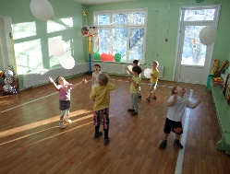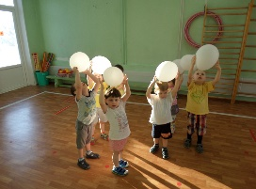
Надо нам его поймать и руками удержать!

Средняя группа № 6
Пальчиковая гимнастика «Мы во двор пошли гулять»
«Раз, два, три, четыре, пять» (Дети загибают пальчики)
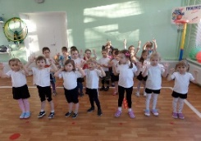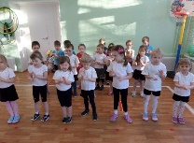
«Мы с тобой снежок слепили» (Дети «лепят»)
«Раз-подбросим» (Дети подбрасывают)
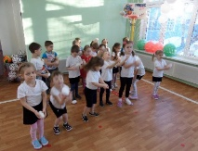
«Два- поймаем, три- уроним и . . . сломаем» (Дети топают)
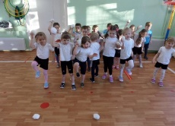
Старшая группа №1
Эстафета «Пять колец»
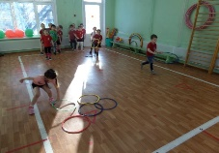
Игровое задание с обручем «Юла»
«Быстро заверчусь на месте, ну давай резвиться вместе!»
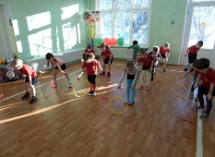
Подготовительная группа № 5
«Скакалочку за палочку я целый день верчу…»
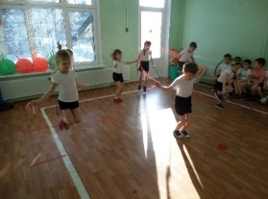
«Летит моя скакалочка под ножки сверху вниз»
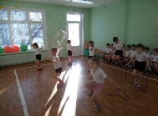

Крестьянинов Даниил прыгает через скакалку 18 раз- это у нас рекорд!
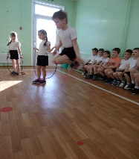 «Расстаться со скакалочкой никак я не хочу!»
Вторник 10.02.2015г.
«Интересная игра»
«Мы целый день играли, читали, рисовали… чтоб интересно было порядок наводить
Решили это дело в игру мы превратить…
А правила игры достаточно просты:
Из кубиков разбросанных домик ты сложи, все мягкие игрушки уютно рассади
Машинки на парковку быстрей определи…»
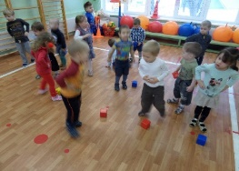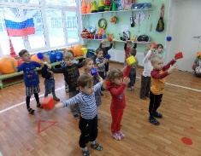
Упражнение с мячом в парах
Средняя группа № 2
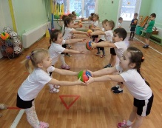 «Ты колени не сгибай, потянись, мяч передай»
Старшая группа № 8 «Прыжки в мешках»
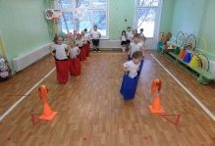
Подготовительная группа № 4 «Акробат, мой акробат ножки, как пружинки..»
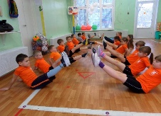 Дошкольное отделение-2 (2-ая половина дня)
Старшая группа № 4 «Флаги, флаги вьются…»
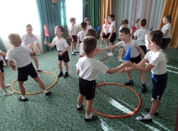 2 младшая группа № 1 «Будем мы снежки бросать»
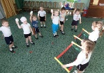
«Мяч в кругу передавать»
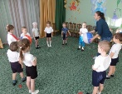
Среда 11.02.2015г. Спортивное развлечение на улице ДО-1
«Наш веселый хоровод на игру всех соберет!»
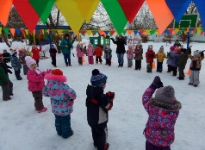
«Паровоз, паровоз, новенький блестящий, он вагоны повез, точно настоящий.
Кто едет в поезде? Петушок, лисички, кошки, мышки, крокодильчик и зайчишки» 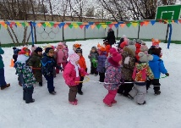

Станция № 1 «Разложи по цвету» (только в синий и в красный обручи) группа № 2 и 6
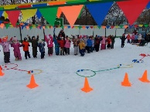 Станция № 2 «Быстрые саночки»
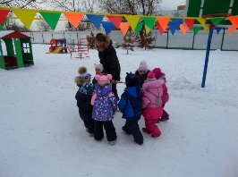
1 младшая гуппа № 7 «Раз, два, три, четыре, пять будем шарики бросать!»
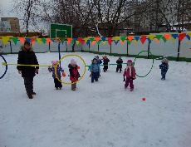
Станция № 3 «Меткие стрелки» 2 младшая группа № 9
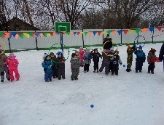
Станция № 4 Игра «Мышеловка» 2 младшая группа № 3
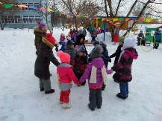
Станция № 5 «В веселый хоккей мы будем играть» Подготовительная группа № 4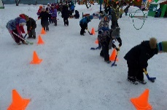
Станция № 5 «Мы продолжаем в хоккей играть!» Старшая группа № 8
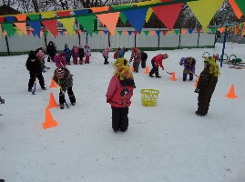
Станция №6 Игра «Упряжки» старшая группа № 1
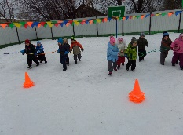Станция № 7 «Керлинг»
«Две четверки там играют, камни так по льду катают,
чтобы все попали в «дом», в центр желательно притом»
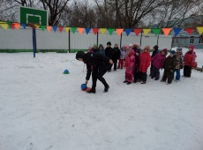
«Популярности секрет в том, что сложности в ней нет!»
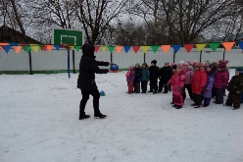
«Команды готовы?! Начинаем!» старшая группа № 8
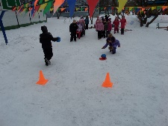
«Команды готовы ?!Продолжаем!» подготовительная группа № 4
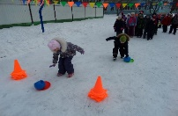
«Игра продолжается! Игра керлинг называется!»
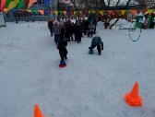
Станция № 8 «Льдинки» 2 младшая № 9
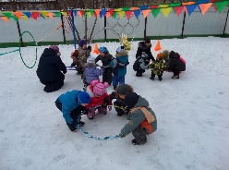
Станция № 9 Подвижная игра « Хитрая Лиса» старшая группа № 8
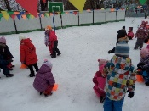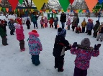
«А теперь пора прощаться, дружно в группы возвращаться!»
Четверг 12.02.2015г Подвижная игра «Зимние забавы»
Средняя группа № 6
Цель: развивать координацию движения с речью и общие речевые навыки.
«Мы бежим с тобой на лыжах, снег холодный лыжи лижет..»
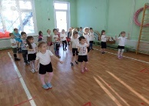
«А потом на коньках, но упали мы. Ах!»
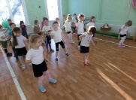
2 младшая № 9 «Солнечные лучики» Образно-игровая ритмика
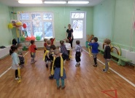
«Ручки вверх мы поднимаем, вырастаем, приседаем, вырастаем, приседаем»
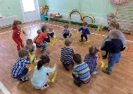
Дети младших групп сами убирают инвентарь. Они вешают ленточки на крючки.
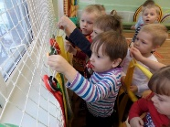
Средняя группа № 2 «В мячне только мы играем, мяч в корзину убираем»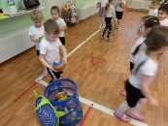
Средняя группа № 6 «Дружно мы в хоккей играли, дружно инвентарь убрали»
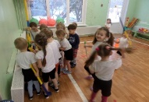
Старшая группа №1 «Правила не нарушай, клюшкой шайбу подбивай!»
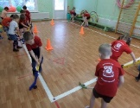
Подготовительная группа № 5 «Хоккей» 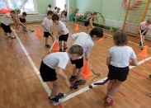
Подготовка обучающихся подготовительных групп № 4 и № 5 к районным соревнованиям «Карапуз», которые состоятся 28 февраля
в школе№ 2035 ул. Лухмановская д.26а
Эстафета «Игольное ушко»
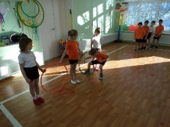
Эстафета «Баскетбол»
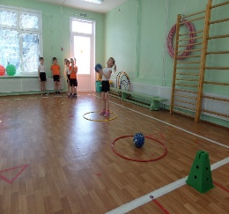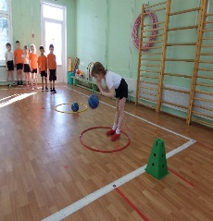
Состав команды «ГЕРКУЛЕС»:
Зайцева Настя, Сабитова Юля, Никонова Лиза, Карпухин Миша, Пчелников Даня, Матусевич Антон, Крестьянинов Даня.
Задание: «8 бросков, 8 хлопков» Баскетбольный мяч № 3
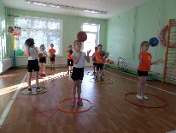 «Два барьера»
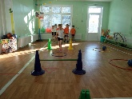
«Передай предмет»
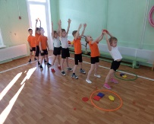
1.Передай назад над головой двумя руками
2.Передай вперед между ног
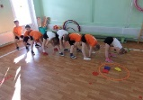
«Ребята, быстрей все эстафеты выполняется на время!»
Подготовка к музыкально-спортивному празднику «День Защитника Отечества»
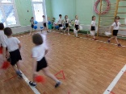 «Москва, звонят колокола…»
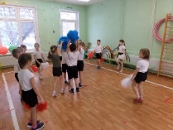 Подготовительная группа № 5
«Москва златые купола…»
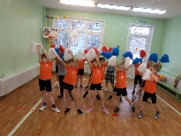 Подготовительная группа № 4

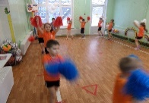
«За кормою плещется океан, держит курс уверенно-капитан»
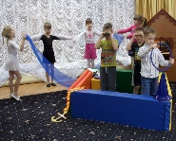
«На палубе матросы, матросы, матросы. Ты повторяй за ними их танец простой»

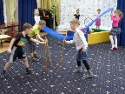 «А в небе альбатросы, летят альбатросы…»
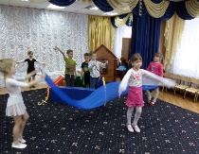
Дошкольное отделение-2 старшая группа № 4
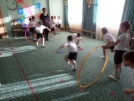
«Кто первый добежит до флажка?»
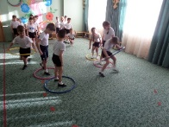 «Быстрые тройки» или «Переправа»
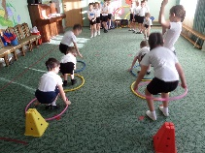
«Раз, два, три, четыре, пять, в цель снежком могу попасть»
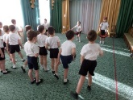
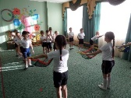 Игровое задание «Конфетка», «Ведерочко» 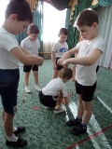
(на развитие мелкой моторики рук)
«Двойной тоннель» 2 младшая группа № 1(бег двумя колоннами)
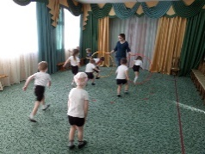
Игровое задание: Бег в колонне по одному пролезая в обруч красного цвета, обегая воспитателя пролезая в обруч желтого цвета. Вернуться на исходное положениена
линию старта)
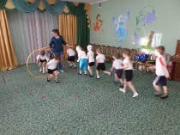 «Молодцы, задание выполнили!»
Средняя группа № 3 Подготовка параду: «День Защитника Отечества»
Строевые упражнения. 1. «Три колонны»
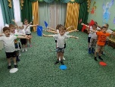 2. «Три кружка»
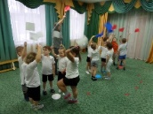 3. «Три шеренги»
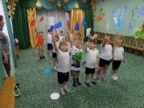 4. «Построение в большой круг»
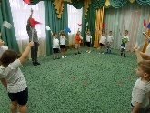
Дошкольное отделение-1 средняя группа № 2 «Мы олимпийцы»
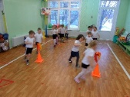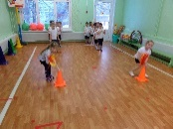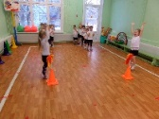
«Олимпийский огонь»

«Вершины спорта достигаем, все рекорды выполняем!»
Старшая группа № 8 «Не урони кегли»
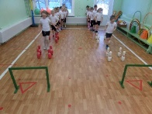 «Эстафету начинаем кегли мы не задеваем!»
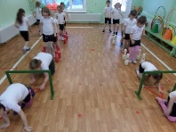 «А теперь ребята нужно, кегли все убрать нам дружно!»
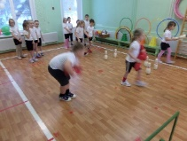
Пятница 13.02.2015г. Дошкольное отделение-2
Спортивное развлечение на площадке
1 младшая группа № 1
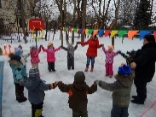 «Соберемся в хоровод»
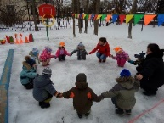 «Мы покружимся немножко и…
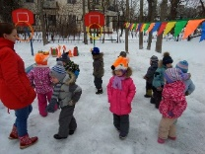 …похлопаем в ладошки!»
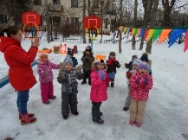
Игровое задание: «Донеси не урони»
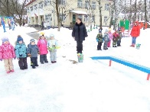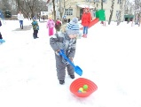

«Вот какие молодцы!»
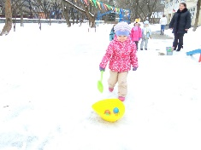 Игровое задание «Сбей кеглю» 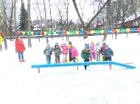

Игровое задание: «Пролезь в обруч»
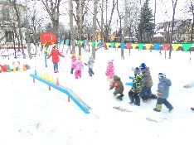
Дружно скажем: «До свидания и помашем на прощанье»
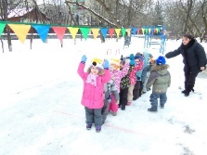 Средняя группа № 3
«Задания на внимание»
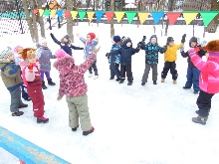 «Летчики, пилоты летят на самолетах»
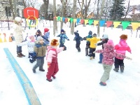 «Лови, бросай!»
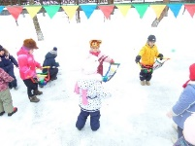 Эстафета: «Олимпийский огонь»
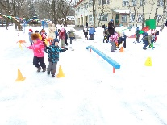
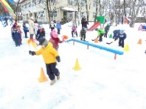 А теперь «Веселый хоккей»
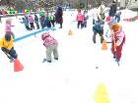 «В обруч пролезай и дистанцию соблюдай»
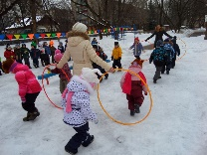
Старшая группа № 4 «Самый меткий»
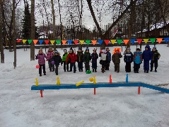

Эстафета: «Олимпийский огонь»
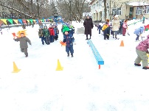 Команды: «Лучики» и «Елочки»
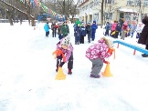 «Победила ДРУЖБА!»
Игра «Муравейник»
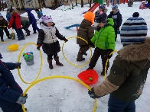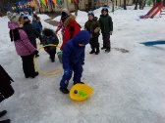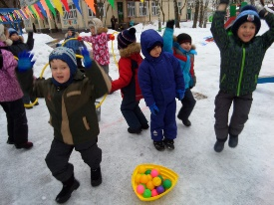
«Задание выполнили!»
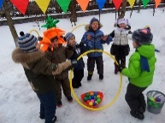 Эстафета: «Донеси не урони»
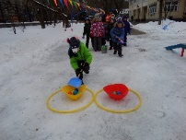 «Дружно, весело играли…инвентарь мы весь собрали!»
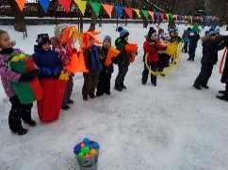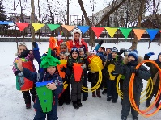
«Давайте подарим друг другу свои улыбки и хорошее настроение!»
Поделка «Зимние виды спорта», «Снежные постройки» ДО-1 группы№2;6;1;4
